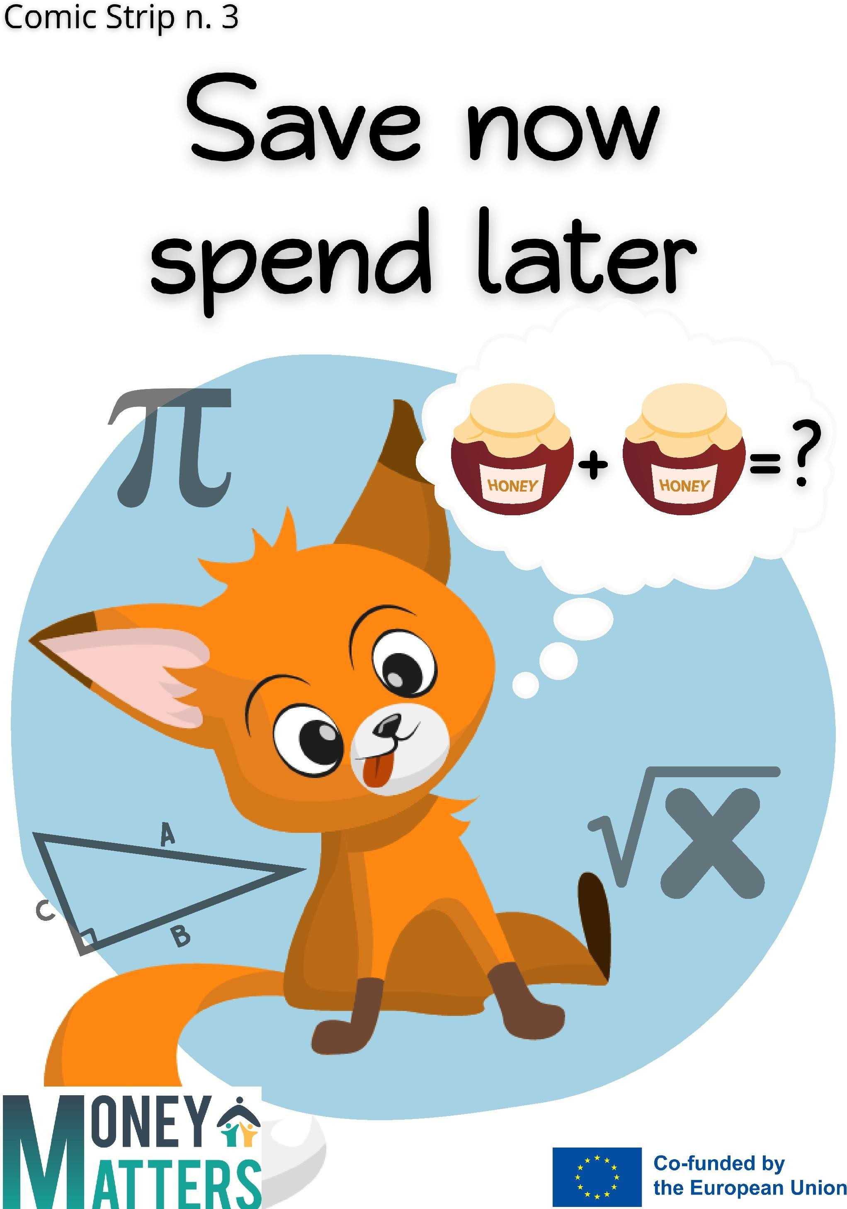
Κόμικ νο. 3

Αποταμιεύστε τώρα

Ξοδέψτε αργότερα

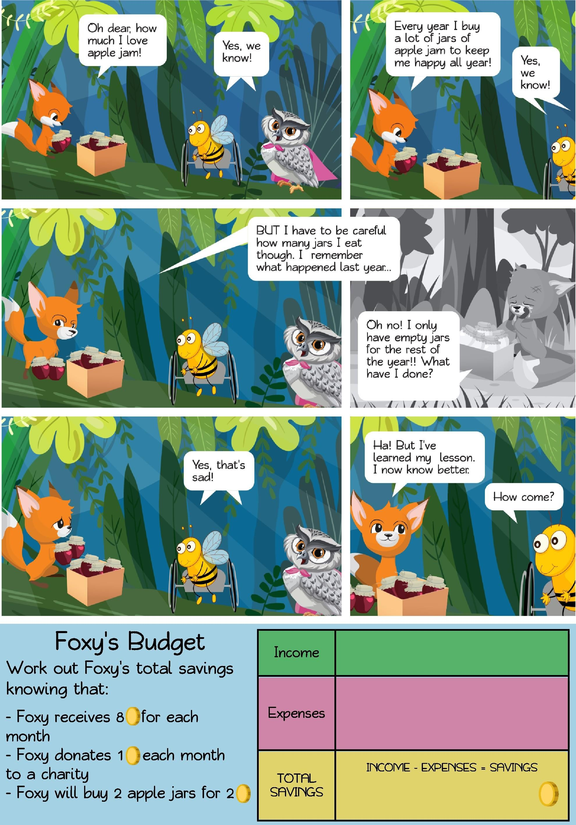
ΕΙΣΟΔΗΜΑ – ΕΞΟΔΑ - ΑΠΟΤΑΜΙΕΥΣΕΙΣ
ΣΥΝΟΛΙΚ ΕΣ ΑΠΟΤΑΜΙ ΕΥΣΕΙΣ
Έξοδα
Eισόδημα
Ο προϋπολογισμός της Φόξυ

Υπολογίστε τις συνολικές αποταμιεύσεις της Φόξυ γνωρίζοντας ότι:
- Η Φόξυ κερδίζει 8 κέρματα για κάθε μήνα
- Η Φόξυ δορίζει 1 κέρμα κάθε μήνα σε φιλανθρωπία
- Η Φόξυ θα αγοράσει 2 βάζα μαρμελάδας με 2 κέρματα
Ax, πόσο μου αρέσει η
μαρμελάδα μήλου!
Ναι, το ξέρουμε
Κάθε χρόνο αγοράζω πολλά βάζα μαρμελάδας μήλου για να είμαι
ευτυχισμένη όλο το χρόνο.
Ναι, το ξέρουμ ε

ΑΛΛΑ πρέπει να προσέχω πόσα βάζα τρώω. Θυμάμαι τι συνέβη πέρυσι…

Ωχ όχι! Έχω μόνο άδεια βάζα για την υπόλοιπη χρονιά!!
Συμφορά μου!

Ναι, είναι λυπηρό!
Χα! Αλλά έμαθα το μάθημά μου. Τώρα είμαι πιο προσεκτική.
Πώς κι έτσι;

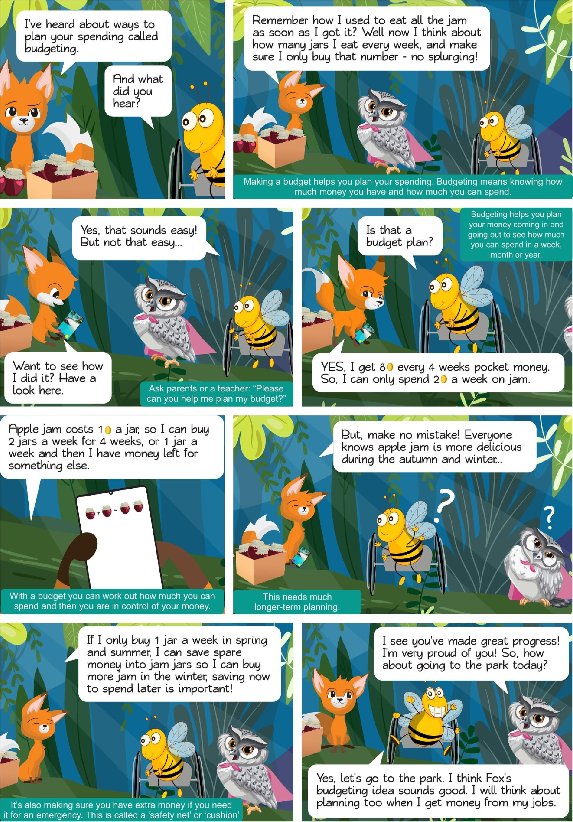
Έχω ακούσει για τρόπους προγραμματισμού των δαπανών σας που ονομάζονται προϋπολογισμός
Θυμάστε που έτρωγα όλη τη μαρμελάδα με το που την αγόραζα; Τώρα σκέφτομαι πόσα βάζα τρώω την εβδομάδα και αγοράζω μόνο τόσα – τέλος οι σπατάλες!

Και τι
άκουσες;

Η δημιουργία προϋπολογισμού σε βοηθάει με τα έξοδά σου. Προϋπολογισμός σημαίνει να γνωρίζεις πόσα χρήματα έχεις και πόσα μπορείς να ξοδέψεις.
Ναι! Ακούγεται εύκολο, αλλά δεν είναι…
Αυτό είναι ένα σχέδιο προϋπολογισμού;
Ο προϋπολογισμός σε βοηθάει να υπολογίζεις τα
χρήματα που εισπράττεις και ξοδεύεις για να δεις πόσα μπορείς να ξοδέψεις σε μια
εβδομάδα, μήνα ή χρόνο.

Θες να δεις πώς το έκανα; Δες εδώ.
Ρώτησε τους γονείς ή τον/την
δάσκαλο/δασκάλα σου: «Μπορείς να με βοηθήσεις με τον προϋπολογισμό μου, σε παρακαλώ;»
ΝΑΙ, παίρνω 8 κέρματα χαρτζιλίκι κάθε 4 εβδομάδες. Οπότε μπορώ να ξοδέψω μόνο 2 κέρματα στην μαρμελάδα
Η μαρμελάδα κοστίζει 1 κέρμα το βάζο, άρα μπορώ να αγοράσω 2 βάζα την εβδομάδα για 4 εβδομάδες, ή 1 βάζο την εβδομάδα και να μου μείνουν χρήματα για κάτι άλλο.
Αλλά μην γελιέσαι! Όλοι ξέρουν ότι η μαρμελάδα μήλο είναι πιο νόστιμη το φθινόπωρο και το χειμώνα…

Με τον προϋπολογισμό μπορείς να υπολογίσεις πόσα μπορείς να ξοδέψεις και έχεις τον έλεγχο των χρημάτων σου.
Αυτό χρειάζεται μακροπρόθεσμο προγραμματισμό.
Αν αγοράσω μόνο 1 βάζο την εβδομάδα την άνοιξη και το καλοκαίρι, θα μπορώ να
εξοικονομήσω χρήματα για να αγοράσω
περισσότερη μαρμελάδα το χειμώνα. Το να
εξοικονομείς τώρα για να ξοδέψεις αργότερα είναι σημαντικό.
Βλέπω ότι έχεις κάνει πρόοδο! Είμαι πολύ περήφανη! Τι λες να πάμε στο πάρκο σήμερα;

Σημαίνει επίσης ότι είσαι βέβαιος/-η ότι έχεις επιπρόσθετα χρήματα για μια έκτακτη ανάγκη. Αυτό ονομάζεται “δίκτυ ασφαλείας” ή “μαξιλαράκι”.
Ναι, ας πάμε στο πάρκο. Νομίζω ότι η ιδέα της Φόξυ για τον προϋπολογισμό είναι καλή. Θα σκεφτώ κι εγώ τον προγραμματισμό όταν πάρω χρήματα από τις δουλειές μου.

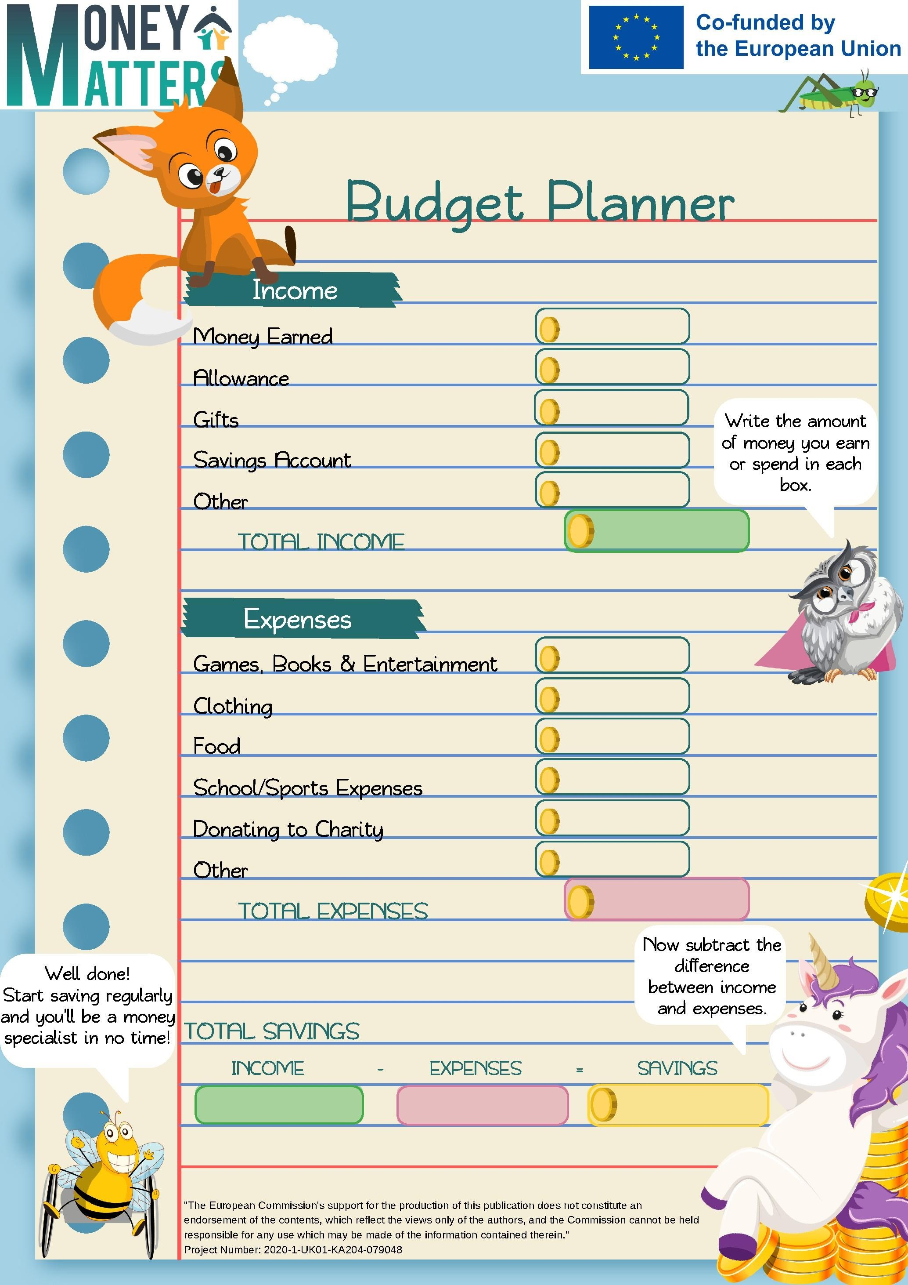

Σχέδιο Προϋπολογισμού

Eισόδημα

Χρήματα που κερδίσατε

Επιδόματα

Δώρα
Γράψτε το ποσό των χρημάτων που
κερδίζετε και ξοδεύετε σε κάθε πλαίσιο.
Λογαριασμός ταμιευτηρίου
Άλλο
ΣΥΝΟΛΙΚΑ ΕΣΟΔΑ

Έξοδα

Παιχνίδια, Βιβλία & Ψυχαγωγία

Ρουχισμός

Φαγητό
Σχολείο/Aθλητικά έξοδα

Δωρεές σε φιλανθρωπία

Άλλο
ΣΥΝΟΛΙΚΑ ΕΞΟΔΑ

ΣΥΝΟΛΙΚΕΣ ΑΠΟΤΑΜΙΕΥΣΕΙΣ
τώρα αφαιρέστε τη διαφορά μεταξύ εσόδων και εξόδων.
ΑΠΟΤΑΜΙΕΥΣΗ
EΙΣΟΔΗΜΑ
ΕΞΟΔΑ
Μπράβο! Ξεκίνα να αποταμιεύεις τακτικά και θα γίνεις ένας εξπέρ των χρημάτων στο πι και φι!

Η υποστήριξη της Ευρωπαϊκής Επιτροπής στην παραγωγή της παρούσας δημοσίευσης δεν συνιστά αποδοχή του περιεχομένου, το οποίο αντικατοπτρίζει αποκλειστικά τις απόψεις των συντακτών, και η Επιτροπή δεν μπορεί να αναλάβει την ευθύνη για οποιαδήποτε χρήση των πληροφοριών που περιέχονται σε αυτήν.
[Αριθμός έργου: 2020-1-UK01-KA204-079048]

